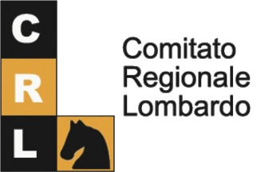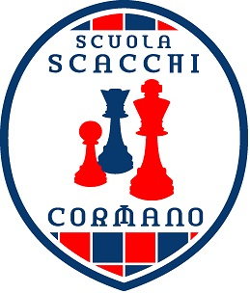

CORSI SCACCHI 2018/19

Presso Biblioteca Paolo Volontè Paolo Volontè

Via Edison – 20032 – Cormano (Mi)

Siamo abilitati dalla **Federazione Scacchistica Italiana** (FSI) per Corsi Scacchi di 1° e 2° Livello, e per tutte le Età!

**MODULO RICHIESTA D’ISCRIZIONE**

**AL LABORATORIO SCACCHI / UNDER 6 - ANNO 2018.19**

**PRIMA LEZIONE SABATO 13/10/2018 E’ CONSIGLIATO FARE LA PRE-ISCRIZIONE SUL SITO:** [**WWW.SCACCHICORMANO.IT**](http://WWW.SCACCHICORMANO.IT) **entro il 6/10/18**

---------------------------------------------------------------------------------------------------------------

NOME DEL/LA BAMBINO/A: …………………………………………………………………………….

NATO/A IL: ……………………. CEL:. ………………………………………….

MAIL: ……………………………………………………………………………………………………

⃝ - HA GIA’ FATTO LABORATORIO SCACCHI

⃝ - NON HA FATTO LABORATORIO SCACCHI

Sulla base del numero dei Bambini Iscritti e della omogeneità di conoscenza o di pratica svolta in precedenza.

Saranno formati uno o più gruppi omogenei di con 8 /10 iscritti.

Il Corso per i più piccoli Under 6, sarà un Corso molto … speciale. “I bambini impareranno a giocare a scacchi, in modo graduale e rispettando i loro tempi di apprendimento, acquisiranno il senso competitivo necessario per vincere partite, rispettando l’avversario, non vogliamo che il mondo degli scacchi sia associato al solo desiderio di competere; al contrario vogliamo che si avvicinino all’antico e Nobile Gioco degli Scacchi con la stessa curiosità con cui si ascolta una fiaba, cercando di entrarci piano, piano fino a farne parte”.

La quota d’iscrizione per il Corso dei più piccoli per l’anno 2018/19 è **di 60,00 euro.**

**Luogo e Data**: ………………………………………………..… **Firma** (Genitore richiedente)

………………………………………………………